17 Aula: O surgimento da igreja visível de Deus

1. **A mulher como símbolo de igreja:**
   1. Hoje veremos como Deus trabalho para levantar um movimento que enfrentando todas as adversidades, levaria a última mensagem de advertência ao mundo antes de Sua vinda. E você poderá fazer parte desse grupo que é odiado pelo inimigo, oprimido pelo mundo, mas amado pelo céu e apesar de suas falhas e fraquezas é e sempre será vencedor pelo sangue de Cristo Jesus.

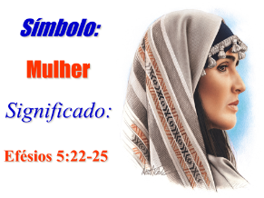

* 1. Antes de continuarmos vamos recordar que mulher na profecia bíblica significa igreja.
  2. Em uma análise mais detalhada podemos dizer que Deus tem no mundo duas igrejas: A igreja visível e a igreja invisível. Para entendermos melhor esse conceito vamos ver o que Jesus nos disse em João 10:16 (Ler o texto)

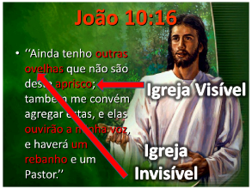

* 1. Quero destacar duas palavras nesse verso: Ovelhas e Aprisco. Jesus diz que tem outras ovelhas (Pessoas sinceras que não o conhecem ou não entendem Sua palavra) que não estão em seu aprisco (Apóstolos – Pessoas sinceras que O conhecem e que guardam Sua palavra). O Aprisco representa Sua igreja visível, um grupo de pessoas com a mesma fé, organizados que cumpre a missão (pregar a todo mundo as verdades para esse tempo). As outras ovelhas são aquelas pessoas queridas que temem a Deus, mas por não conhecem a palavra de Deus de forma clara não estão organizadas e não cumprem a missão.

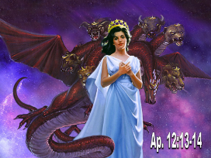

* 1. Sua igreja visível é descrita em Ap. 12:13-14 como sendo perseguida pelo dragão. (ler o texto) Na fuga da igreja visível, Deus a esconde no deserto durante “um tempo, tempos e metade de um tempo” comparando com o verso 6 podemos perceber que se trata de 1260 dias, mas na profecia cada dia é igual a um ano então são 1260 anos.



* 1. Esse tempo de 1260 anos é chamado de deserto. Durante o tempo do deserto a igreja visível de Deus fica escondida ou em outras palavras desaparece.

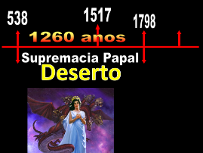

* 1. Esse período do deserto é o mesmo período da supremacia papal onde a igreja apostata dominava o cenário político e religioso da Europa só que em 1517 surge o movimento protestante com Lutero e esse movimento deu origem a grandes e importantes igrejas tais como: Luterana, Metodista, Anglicana, Batista...

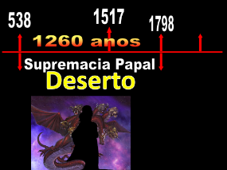

* 1. Só que essas boas igrejas surgiram em um momento da história em que Deus diz que Sua igreja estaria escondida. Assim elas podem ser parte da igreja invisível, mas não da igreja visível que estaria escondida nesse momento.

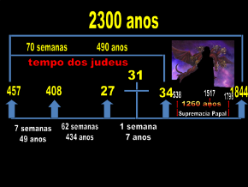

* 1. Temos que nos colocar dentro do contesto profético. Os 1260 anos (deserto) estão dentro dos 2300 anos. E os 1260 anos terminam bem perto do fim dos 2300 anos uma data muito importante porque:

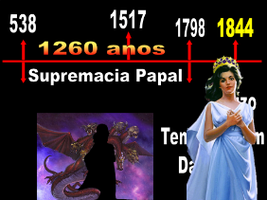

* 1. Nela teve início o juízo de Deus, nela começou o tempo do fim conforme Dan.8:19 e principalmente nessa data Deus traria à tona Sua igreja visível para advertir o mundo que o tempo do fim se iniciou e que estamos vivendo perante o tribunal de Deus.

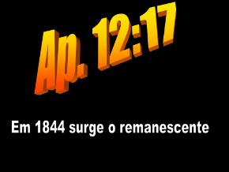

* 1. Ap. 12:17 nos mostra que a igreja de Deus teria dois períodos históricos. Um período no passado onde a mensagem de salvação teve seu início e outro no presente onde a mensagem de salvação terá seu fim. A bíblia fala de um remanescente. (ler o verso)

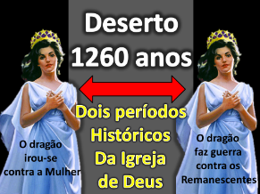

* 1. O período do deserto separa esses dois períodos: o 1º quando o dragão se ira contra a mulher (passado) o 2º quando ele vai fazer guerra contra os remanescentes ou descendentes da mulher (presente). Dois períodos o período em que o dragão se ira e o período que ele faz guerra.

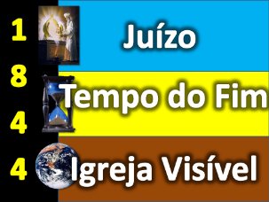

* 1. Vamos relembrar que em 1844 ocorrem três coisas: 1º No céu tem início o juízo de Deus 2º Na linha do tempo começa o tempo do fim e 3º E na terra ressurge a igreja visível de Deus para anunciar ao mundo o tempo do fim e o juízo de Deus.

1. 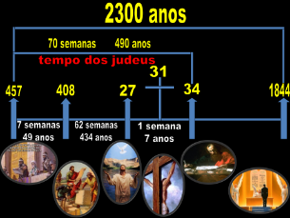**O grande desapontamento:**
   1. Vou contar para vocês o que ocorreu em 1844 na terra: Um pouco antes de 1844 vários estudiosos da bíblia entenderam as profecias de Daniel, e todos chegaram ao mesmo entendimento sobre os 2300 anos. Entres esses estudiosos se destacou um homem chamado Guilherme Miller que depois de muito estudos chegou à conclusão que o sanitário que seria purificado seria a terra com a volta de Jesus. Isso como já vimos foi um erro, mas impressionado pelo Espirito Santo ele começou a pregar com grande entusiasmo que Jesus voltaria em 22 de Outubro de 1844 e grande multidão se ajuntou a ele nessa esperança, formando então o movimento do advento. Na véspera de 22 de outubro da 1844 havia uma expectativa no ar famílias inteiras estava em oração, igrejas estavam empilhadas de adoradores, nos campos e nas montanhas milhares se amontoavam cantando e orando aguardando a vinda do redentor. Só que as horas foram passando, e então ao chegar da meia noite do dia 22 de Outubro de 1844 ocorreu o grande desapontamento. Os jornais da época estamparam na primeira página o grande desapontamento e várias piadas foram feitas sobre esse grupo que acabou se dividindo, uma grande parte revoltada pelo vergonha sofrida se espalhou negando as profecias, outro grupo tentou desculpar o erro marcando novas datas, mas um pequeno grupo permaneceu orando e confiando nas profecias, pois a data estava certa o gráfico profético mostra isso, eles só tinham errado no evento e depois de muitas orações pedindo por entendimento o grupo entende que em 1844 não era a data para a volta de Jesus, mas sim o início de Seu juízo no santuário celestial. Fortalecidos pelas compreensão das profecias esse grupo de fervorosos cristãos foi crescendo no entendimento da palavra de Deus e foi resgatando as doutrinas perdidas, assim deu-se origem a igreja adventista do sétimo dia (Guilerme Miller não fez parte desse grupo, ele desapontado com a decepção nunca mais pregou novamente).

1. **O grande desapontamento predito:**
   1. Esse grande desapontamento foi profetizado em Ap. 10:1-10 (ler o texto)

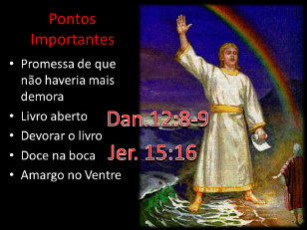

* 1. Pontos importantes nesse texto: 1º O anjo diz que não haveria mais demora, isso é uma menção sobre promessa da volta de Jesus, o tempo do fim havia iniciado. 2º O anjo tem um livro aberto na mão, isso nos leva a Daniel 12:8-9 onde ele não entendendo suas visões, lhe é dito que essas visões estão encerradas e seladas até o tempo do fim (isso é até 1844) Deus tinha um propósito para sessa profecias e sua compreensão só seria permitida no tempo do fim. 3ª A ordem vida do céu a João de devorar o livro nos leva a experiência de Jeremias (Jr.15:16) onde ele diz ter comido a palavra de Deus, devorar comer representa estudar ler compreender. Isso nos diz que depois de muito tempo as profecias de Daniel seriam estudadas e entendidas. 4º O anjo adverte João que o livro na boca seria doce como mel e no seu estomago seria amargo como fel, isso representa o desapontamento, quando se pregava sobre a volta de Jesus isso era prazeroso como mel na boca só que ao vir o desapontamento o doce ficou amargo. Porque Deus permitiu o desapontamento? Porque Deus permitiu que eles entendesse a data, mas erassem no evento? Vamos procurar na palavra de Deus algo semelhante, Deus já permitiu um grande desapontamento antes? Sim.

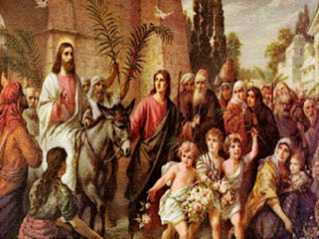

* 1. Quando Jesus começou seu ministério pregando, curando, ressuscitando mortos e alimentando multidões, isso foi como mel na boca de milhares...

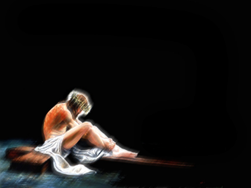

* 1. Só que quando chegou o momento da cruz ouve a grande decepção, onde estava agora a grande multidão que o seguia? A maioria das pessoas que seguiram a Cristo o abandonaram porque o aceitaram como o messias, mas não entenderam seu propósito, Jesus não viera para implantar o reio físico de Deus, mas o reino da graça. Ele não veio para liberta-los de Roma, mas para liberta-los do pecado. Deus permitiu a decepção da cruz para separa o trigo do joio, separa os que que só buscavam bens materiais dos que buscavam os bens espirituais.

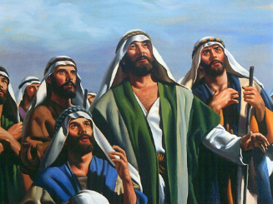

* 1. Com o desapontamento ficou apenas o trigo bom, um pequeno grupo que em oração e contrição de espirito foi revelado os propósitos de Deus com o derramamento do Espirito Santo. E com esse grupo Deus abalou o mundo com o evangelho, Deus não precisa de multidão, mas sim de consagração.

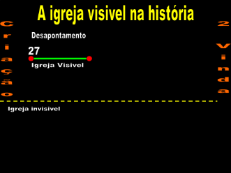

* 1. Nesse gráfico vamos entender melhor a igreja visível de Deus na história. A linha verde representa a igreja visível de Deus organizada por Jesus no ano 27 a linha pontilhada representa a igreja invisível que existe desde a criação.

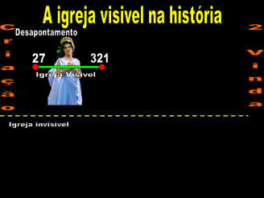

* 1. A igreja visível passa pelo desapontamento da cruz e vai até o ano 321.

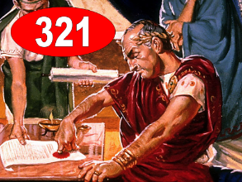

* 1. Onde Constantino se uma a igreja cristã
  2. 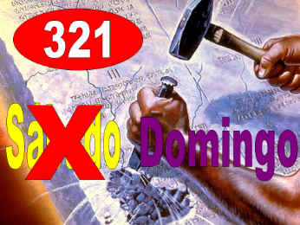E traz para dentro dela doutrinas eradas como a mudança do sábado para o domingo.

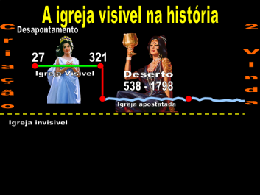

* 1. Então surge a igreja apostatada representada agora pela linha torta e azul, essa igreja tem seu período de supremacia por 1260 nos (período do deserto) Período em que a igreja visível de Deus ficaria escondida.

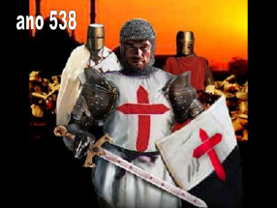

* 1. Onde ela perseguiu os que não se harmonizavam com suas heresias

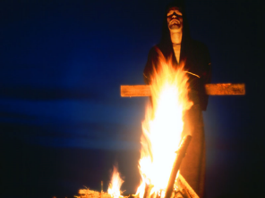

* 1. E matou milhares de forma cruel e tudo isso em nome de Deus...

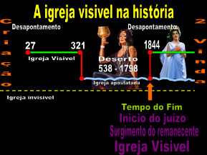

* 1. Só que depois disso em 1844 tem início o tempo do fim o início do juízo de Deus e o surgimento do remanescente a igreja visível de Deus. E como ouve um desapontamento para o início da igreja ouve outro desapontamento para seu ressurgimento.

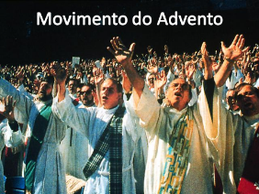

* 1. Deus levanta uma grande multidão com as pregações de Miller.



* 1. Em 1844 deus permite a grande decepção...
  2. 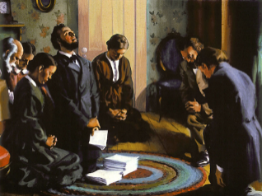E com um grupo pequeno mais inteiramente consagrado Deus da restabelece Sua igreja visível na terra concedendo a ela o Seu santo Espirito para dar a última mensagem de advertência ao mundo.

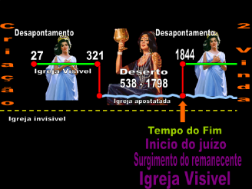

* 1. Podemos ver então que a dois períodos históricos da igreja visível de Deus e que até a segunda vinda de Jesus a igreja visível estará lutando contra a igreja apostatada pela salvação da igreja invisível espalhada no mundo.

1. 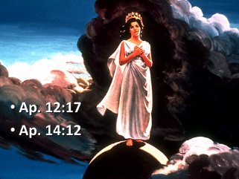**As principais características da igreja visível de Deus:**
   1. Vamos ver quais as principais características da igreja visível de Deus. (ler Ap. 12:17 e Ap. 14:12). A grada dos mandamentos de Deus e a fé em Jesus são a base de uma igreja verdadeira.
   2. Com a bíblia chama um igreja que diz conhecer a Deus mais não grada Seus mandamentos? (I João2:4) Professar fé em Jesus e negar seus mandamentos é prova de que essa igreja não prega a verdade.
2. **Apelo:**
   1. Hoje a dois caminhos a seguir, duas portas para se entrar e duas igrejas para se frequentar... Qual caminho você vai trilhar o larga ou o estreito, que porta você via entra a larga ou a estreita, e que igreja você vai frequentar a que prega a verdade ou a que prega a mentira. Quantos hoje gostaria de fazer parte do povo que Deus levantou para advertir o mundo de Seus juízos e para prepara um povo santo para sua vinda.
   2. Agora ouviremos um hino que fala o que cremos como igreja verdadeira. Se você acredita nisso também fique em pé de diga eu creio, eu quero fazer parte da igreja visível de Deus na terra. (nos slides a seguir tem a música nisto cremos)

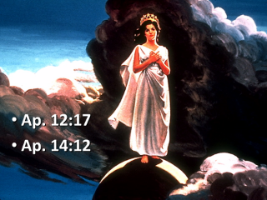

* 1. Ore pelas decisões